**«Эксклюзивная гуманитарная библиотека: 100 новых учебных проектов»**

Библиотека СКУ им. М. Козыбаева 9 октября 2020 года провела презентацию книг по четвертому траншу Рухани жаңғыру с участием преподавателей вуза, военного института и курсантов. Поступило всего 30 наименовании книг по проекту «Новое гуманитарное знание. 100 новых учебников на казахском языке». Это современные книги, по которым учатся студенты ведущих вузов мира. Новинки касаются вопросов этики, педагогики, экономики, истории, исскуству, политики. Пришли книги творческого направления по искусству медиа письма, написанию киносценария, театральному и киноискусству. Очень полезный учебник для студентов специальности «Журналистика» «Телевизия, радио және жаңа медиаға мәтін жазу». Книга театроведа Кристофера Балма «Театртану» рекомендована для преподавания соответствующего предмета в университете. Для педагогической общественности интересна будет книга введение в педагогику. Была оформлена выставка новых книг.

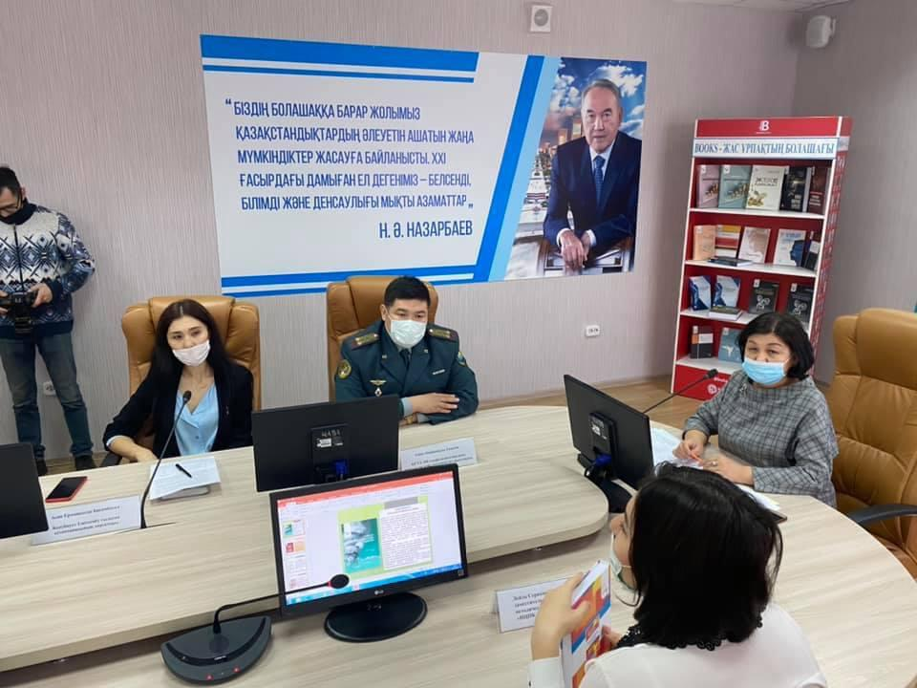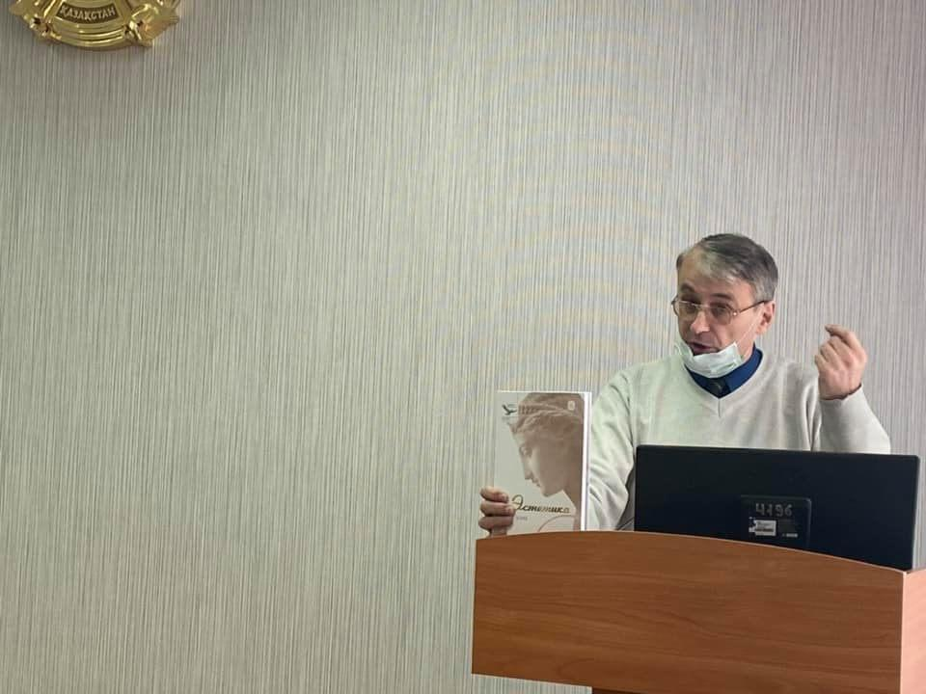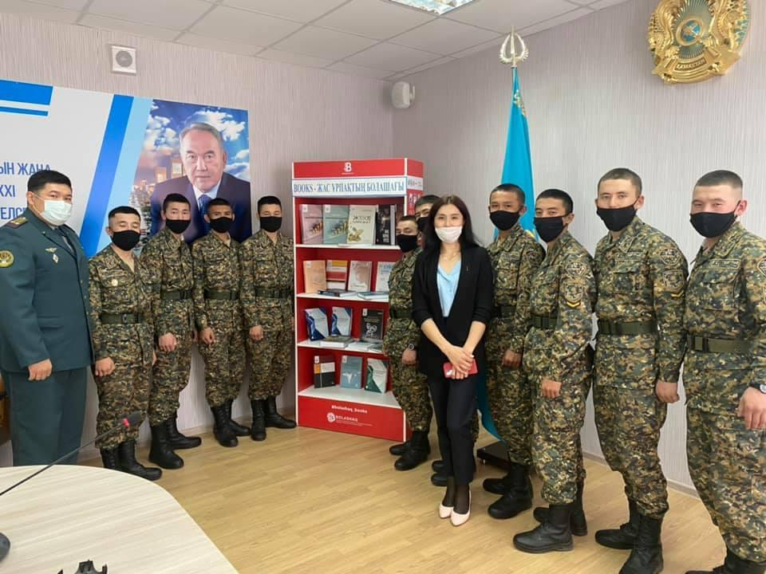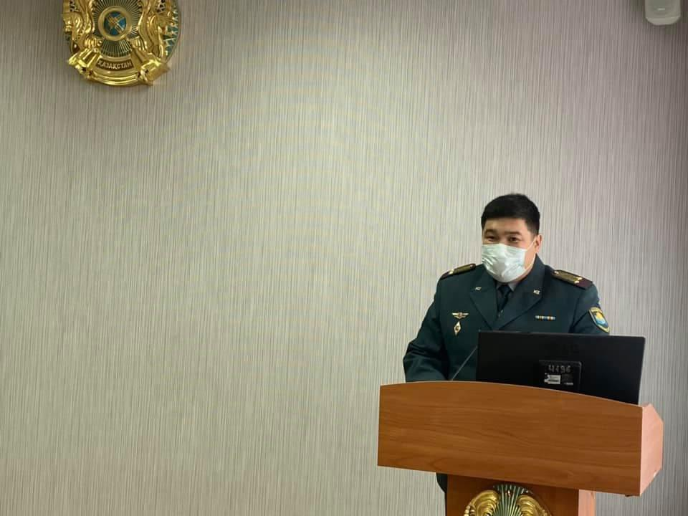





**Список литературы**

1. **Балм, Кристофер. Театртану кіріспе: монография / К. Балм; ред. алқа Қ. Е. Көшербаев және т. б.; ауд. Е. Жеңісұлы, 2020. — 221, [3] б.**
2. Бартлетт С. Білім берудегі зерттеулер: кіріспе / С. Бартлетт, Д. Бертон. - Алматы: Ұлттық аударма бюросы, 2020. - 464 б.
3. Бейлис Д. Әлемдік саясаттың жаһандануы: Халықаралық қатынастарға кіріспе / Д. Бейлис, С. Смит, П. Оуэнс. - Алматы: Ұлттық аударма бюросы, 2020. - 652 б.
4. Больман Ф. Әлем музыкасының тарихы / Ф. Больман. - Алматы: Ұлттық аударма бюросы, 2020. - 388 б.
5. Больман Ф.Әлем музыкасының тарихы / Ф. Больман. 1-бөлім. - Алматы: Ұлттық аударма бюросы, 2020. - 380 б.
6. Бордуэлл Дэвид, Кино өнеріне кіріспе / Дэвид Бордуэлл, Кристин Томпсон, Джефф Смит. - Алматы: Ұлттық аударма бюросы, 2020. - 728 б.
7. Борев Ю.Б. Эстетика: Оқулық / Ю. Б. Борев. - Алматы: Ұлттық аударма бюросы, 2020. - 408 б.
8. Гарман Е. Томас, Жеке қаражат: оқулық / Е. Томас Гарман, Р. Форг. - Алматы: Ұлттық аударма бюросы, 2020. - 632 с.
9. Делөз Ж. Кино 1. Уақыт-бейне / Ж. Делөз. - Алматы: Ұлттық аударма бюросы, 2020. - 368 с.
10. Делөз Ж. Кино 2. Уақыт-бейне / Ж. Делөз. - Алматы: Ұлттық аударма бюросы, 2020. - 368 с.
11. **Интеллектуалдық меншік құқығы: оқулық / Л. Бентли және т. б.; ред. алқа Қ. Е. Көшербаев және т. б.; ауд. Г. Б. Түсіпова. I том, 2020. — 510, [2] б.**
12. **Интеллектуалдық меншік құқығы: оқулық / Л. Бентли және т. б.; ред. алқа Қ. Е. Көшербаев және т. б.; ауд.: Л. Т. Тәңірбергенова, Ж. Сәдуақас, О. Кенжебаев II том, 2020. — 567, [1] б.**
13. **Интеллектуалдық меншік құқығы: оқулық / Л. Бентли және т. б.; ред. алқа Қ. Е. Көшербаев және т. б.; ауд.: Л. Т. Тәңірбергенова, Б. Төлімбет, О. Кенжебаев III том, 2020. — 603, [1] б.**
14. Кром М.М. Тарихи антропология: оқулық / М. М. Кром. - Алматы: Ұлттық аударма бюросы, 2020. - 204 б.
15. Лурье С.В. Тарихи этнология: оқулық / С. В. Лурье. - Алматы: Ұлттық аударма бюросы, 2020. - 500 б.
16. Маккиннон Б. Этика. Теориясы мен қазіргі мәселелері: оқулық / Б. Маккиннон, Э. Фиала. - Алматы: Ұлттық аударма бюросы, 2020. - 868 с.
17. О. Лири З. Зерттеу жобасын жүргізу: негізгі нұскаулық / З. О,Лири. - Алматы: Ұлттық аударма бюросы, 2020. - 472 б.
18. Паркин М. Макроэкономика: оқу кұралы / М. Паркин. - Алматы: Ұлттық аударма бюросы, 2020. - 464 с.
19. Паркин М. Микроэкономика: Оқулық / М. Паркин. - Алматы: Ұлттық аударма бюросы, 2020. - 548 б.
20. Репина Л.П. Тарихи білім тарихы: оқулық / Л. П. Репина, В. В. Зверева, М. Ю. Парамонова. - Алматы: Ұлттық аударма бюросы, 2020. - 236 б.
21. Саясат философиясына кіріспе: оқулық / Д. Уолф. - Алматы: Ұлттық аударма бюросы, 2020. - 232 б.
22. Филд Сид , Киносценарий: сценарий жазу негіздері / Сид Филд. - Алматы: Ұлттық аударма бюросы, 2020. - 248 б.
23. Фрейлих С.И. Кино теориясы. Энштейннен Тарковскийге дейін: оқулық / С. И. Фрейлих. - Алматы: Ұлттық аударма бюросы, 2020. - 412 с.
24. Хили Джозеф Ф. Статистика негіздері: Әлеуметтік зерттеу құралы / Джозеф Ф. Хили. - Алматы: Ұлттық аударма бюросы, 2020. - 576 б.
25. Хиллиард Р. Телевизия, радио және жаңа медиаға мәтін жазу: оқулық / Р. Хиллиард. - Алматы: Ұлттық аударма бюросы, 2020. - 528 с.
26. Эльзессер Т. Кино теориясы: сезім тұрғысынан кіріспе / Т. Эльзессер, М. Хагенер. - 2-е басылым. - Алматы: Ұлттық аударма бюросы, 2020. - 232 б.
27. Эндрюс Н. Келісімшарт ережелері: ағылшын құқығына түсініктеме / Н. Эндрюс. - Алматы: Ұлттық аударма бюросы, 2020. - 480 б.
28. Эндрюс Н.Азаматтық іс жүргізу, Медиация және арбитраж: оқу құралы / Н. Эндрюс. Т.2. - Алматы: Ұлттық аударма бюросы, 2020. - 408 б.
29. Эндрюс Н.Азаматтық іс жүргізу, Сот өндірісі: оқу құралы / Н. Эндрюс. Т.1: Бірінші кітап. - Алматы : Ұлттық аударма бюросы, 2020. - 416 б.
30. Эндрюс Н.Азаматтық іс жүргізу, Сот өндірісі: оқу құралы / Н. Эндрюс . Т.1 : Екінші кітап. - Алматы: Ұлттық аударма бюросы, 2020. - 488 б.